АМАНАКСКИЕ Распространяется бесплатно
ВЕСТИ
07 сентября 2023г № 45 (615) ОФИЦИАЛЬНО
Информационный вестник Собрания представителей сельского поселения Старый Аманак
муниципального района Похвистневский Самарской области

В Похвистнево полицейские и общественники открыли полицейский класс.

1 сентября в День знаний на базе ГБОУ СОШ №1 г.Похвистнево сотрудники полиции совместно с общественным советом провели открытие первого в городе класса «Юных помощников полиции».
Программа ЮПП реализуется в виде внеурочной деятельности для школьников и ставит своей целью воспитание подрастающего поколения в соответствие с принципами морали и патриотизма. Также такая программа призвана помочь детям в выборе профессии и подготовке к поступлению в высшие образовательные учреждения по данному направлению.
На первый урок к ученикам пришли председатель Общественного совета и сотрудники межмуниципального отдела. Гости рассказали ребятам о различных профессиях в службе полиции, а также наметили планы будущей деятельности класса. В ходе классного часа старший специалист профессиональной подготовки ОРЛС старший лейтенант полиции Владимир Королев провел «Урок мужества». Школьники узнали о подвигах своих предков и героических поступках своих сверстников. О неукоснительном соблюдении правил дорожной безопасности напомнила старший лейтенант полиции Евгения Ромаданова – инспектор по пропаганде ПДД ОГИБДД. Старший лейтенант полиции провела «минутки безопасности», на которых напомнила ребятам о правилах безопасного поведения на проезжей части, на улице, рассказала о том, как действовать в различных ситуациях. Особое внимание было уделено значению дорожных знаков и сигналов светофора.
В завершение встречи полицейские пожелали успехов в учебе, терпения и усидчивости, дети в свою очередь поблагодарили взрослых за интересный урок.

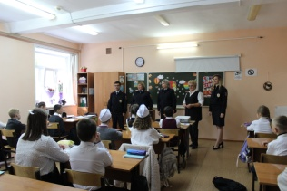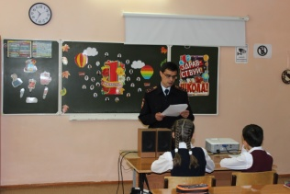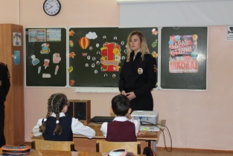

Участковые уполномоченные полиции задержали подозреваемого в краже дорогостоящих лекарственных препаратов
В дежурную часть МО МВД России «Похвистневский» поступило сообщение от фармацевта одной из городских аптек, которая сообщила о краже лекарственных средств. Женщина пояснила, что покупатели сообщили ей о подозрительном мужчине, который рассматривал препараты, а позже спешно покинул аптеку. Просмотрев записи камер видеонаблюдения, местная жительница увидела, что «покупатель», не оплачивая, присвоил несколько препаратов и обратилась за помощью в полицию.
По указанному адресу выехала следственно-оперативная группа. Полицейские установили и опросили очевидцев, провели осмотр помещения, изъяли документы, согласно которым причиненный ущерб составил свыше 2,4 тысяч рублей, и просмотрели запись с камеры видеонаблюдения.
Изучив полученную информацию, участковые уполномоченные полиции предположили, что к хищению причастен ранее неоднократно судимый за имущественные преступления житель г.Похвистнево и задержали мужчину по месту жительства. Безработный задержанный 1979 года рождения признал вину в совершении противоправного деяния и пояснил сотрудникам полиции, что похитив лекарства, вышел на улицу и продал их прохожему за 900 рублей. Вырученные средства потратил на собственные нужды.
Участковые уполномоченные полиции установили, что в марте текущего года мужчина трижды привлекался к административной ответственности , предусмотренной ч. 2 ст. 7.27 КоАП РФ «Мелкое хищение» и по решению судьи был подвергнут административному наказанию в виде административного ареста на 10 суток и выплаты административного штрафа в размере трехкратной стоимости похищенного в сумме 4 278 рублей.
В настоящее время сотрудниками отдела дознания МО МВД России «Похвистневский» в отношении подозреваемого возбуждено пять уголовных дел по признакам преступлений, предусмотренных ст. 158.1 УК РФ «Мелкое хищение, совершенное лицом, подвергнутым административному наказанию». Санкции данной статьи предусматривают наказание в виде лишения свободы на срок до одного года. Сотрудники полиции продолжают устанавливать факты противоправного поведения местного жителя.
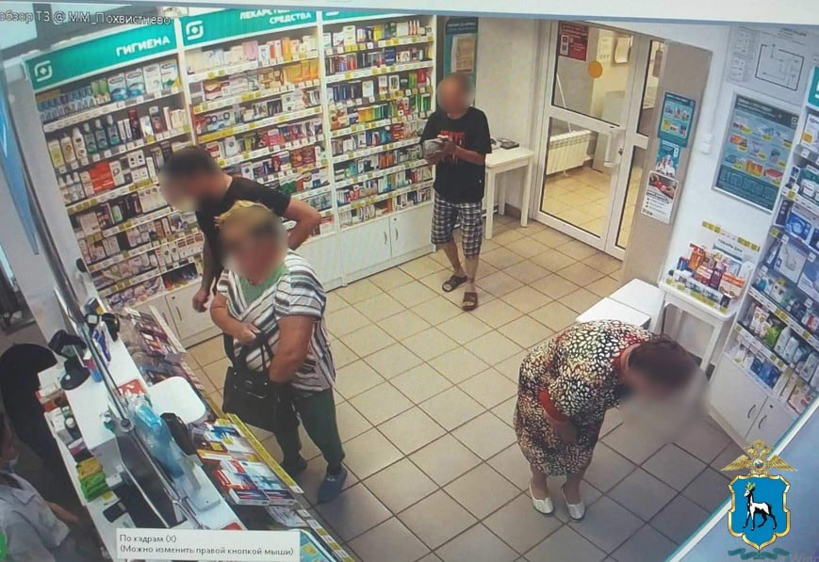

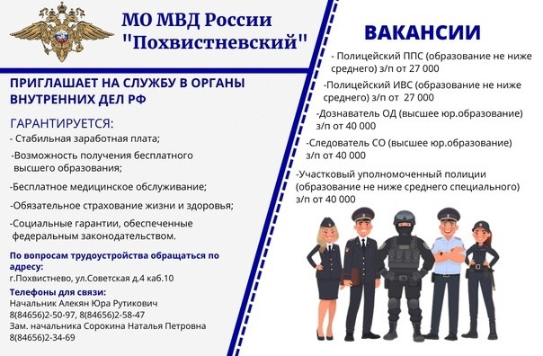
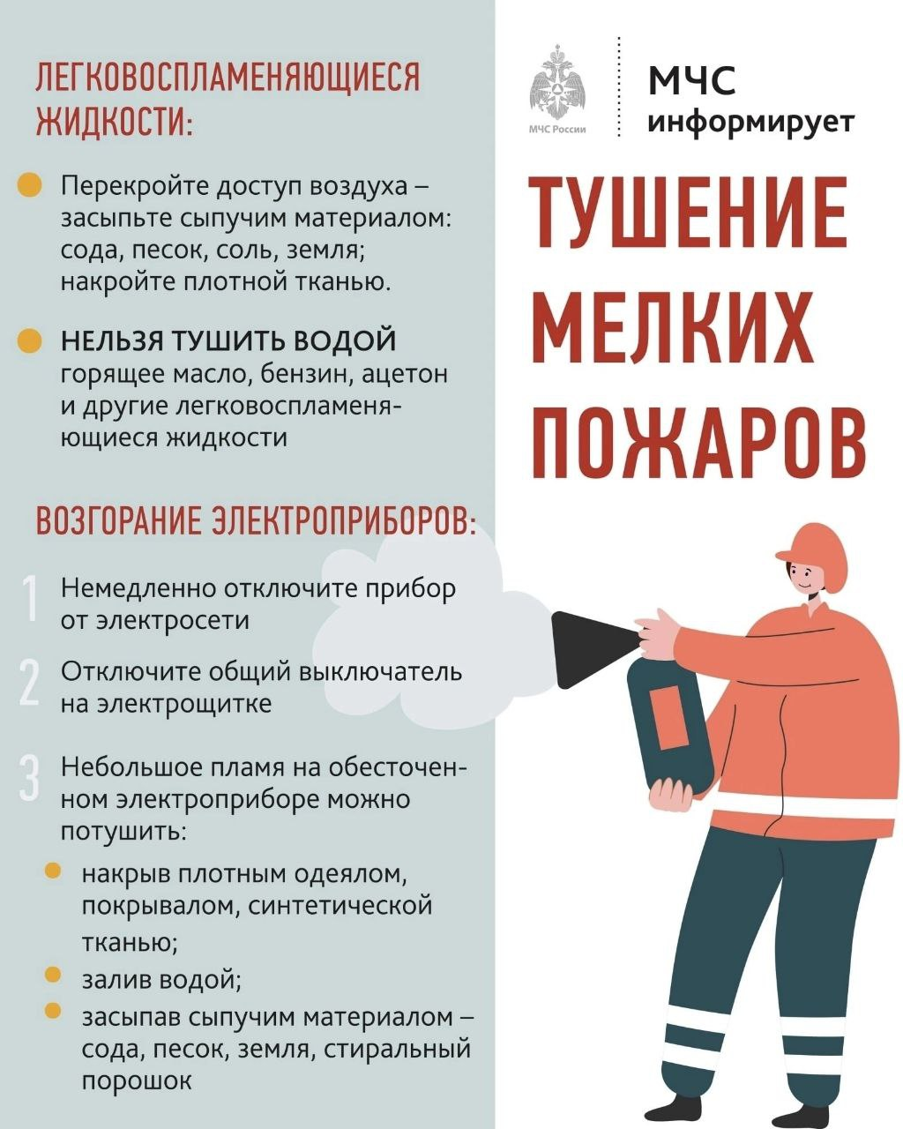

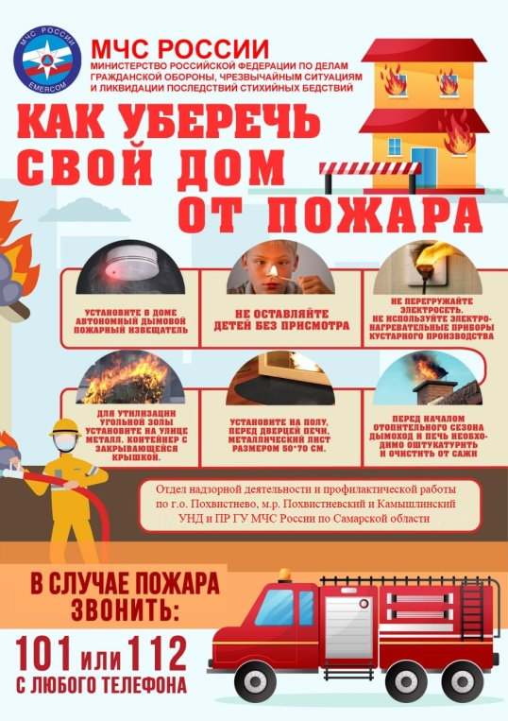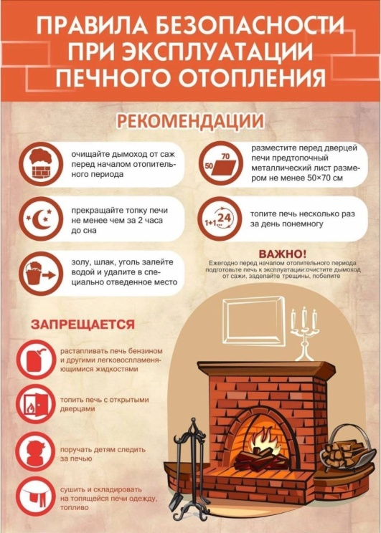

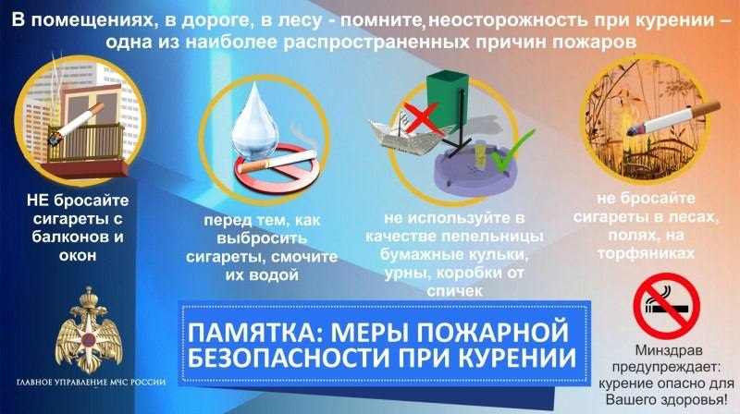

Купленное транспортное средство нужно зарегистрировать в течение десяти дней в любом отделении Госавтоинспекции.
Подайте заявление на сайте gosuslugi.ru прямо сейчас.
Для регистрации автомобиля также нужно оплатить госпошлины:
1. За выдачу регистрационных знаков;
2. Внесение изменений в свидетельство о регистрации транспортного средства (СТС);
3. Внесение записи в ПТС.
Планируйте свой визит в Госавтоинспекцию заблаговременно! Госуслуги - это удобно!

Сегодня, 11 сентября, стартует первый этап Всероссийского конкурса «Народный участковый 2023»
Дорогие жители Самарской Губернии! Вы встречаете участкового на улице, знаете, как связаться с ним в любое время и о том, что обратившись к нему – всегда получите помощь и, конечно же, уверены, что именно ваш участковый – самый лучший? Тогда у вас вновь появилась уникальная возможность отдать голос именно за своего районного полицейского, ведь уже сегодня, 11 сентября, стартовал первый этап Всероссийского конкурса «Народный участковый 2023», который продлится до 20 сентября. Мы приглашаем вас принять в нём участие и поддержать лучшего сотрудника подразделения участковых уполномоченных полиции, что особенно актуально в год столетия службы.
Всероссийский конкурс МВД России «Народный участковый» - это масштабная акция, которая не только способствует повышению уровня доверия населения к сотрудникам полиции, укреплению престижа службы и формированию позитивного общественного мнения о деятельности участковых уполномоченных полиции, но и яркий пример открытого взаимодействия органов внутренних дел и общества в оценке работы сотрудников одной из самых важных полицейских профессий.
Конкурс проходит в три этапа:
Первый этап – районный, голосование пройдет с сегодняшнего дня по 20 сентября;
Второй этап – региональный, голосование пройдет с 7 по 16 октября;
Третий этап – федеральный, голосование пройдет с 1 по 10 ноября.
Чтобы вы смогли получить полное представление о каждом претенденте на звание «Народный участковый», на официальном интернет-сайте Главного управления МВД России по Самарской области размещена информация об участковых уполномоченных полиции, принимающих участие в конкурсе, о количестве преступлений, раскрытых при содействии каждого конкурсанта, рассмотренных обращений, о его достижениях на службе и о том, какие увлечения у народных героев вне трудовых будней. Отдать голос за народного участкового вы можете прямо сейчас при переходе по ссылке.
https://63.мвд.рф/народный-2023

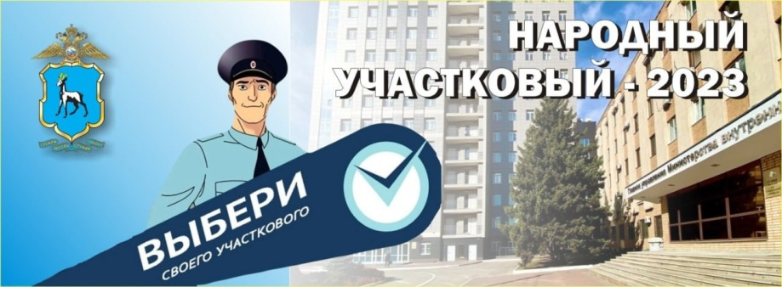

Адрес: Самарская область, Похвистневский Газета составлена и отпечатана
район, село Старый Аманак, ул. Центральная в администрации сельского поселения
37 а, тел. 8(846-56) 44-5-73 Старый Аманак Похвистневский район Редактор
Самарская область. Тираж 100 экз Н.А.Саушкина
УЧРЕДИТЕЛИ: Администрация сельского поселения Старый Аманак муниципального района Похвистневский Самарской области и Собрание представителей сельского поселения Старый Аманак муниципального района Похвистневский Самарской области
ИЗДАТЕЛЬ: Администрация сельского поселения Старый Аманак муниципального района Похвистневский Самарской области

